Музыкально-физкультурное развлечение «Защитники Отечества».
Цель: Воспитание у детей патриотического отношения к своей Родине.
Задачи:
1. Способствовать усилению эмоционального воздействия праздника на детей путем использования соответствующего тематике музыкального сопровождения, музыкальных номеров и стихов.
2. Способствовать радостному, эмоциональному объединению детей в совместной деятельности.
3. Воспитывать характер, умение управлять эмоциями, чувство товарищества и взаимопомощи.
4. Совершенствовать в соревновательной форме двигательные умения и навыки.
5. Развивать быстроту, ловкость, глазомер.

Дети входят в зал. Перестроение «Служить России суждено тебе и мне». Встают в полукруг.

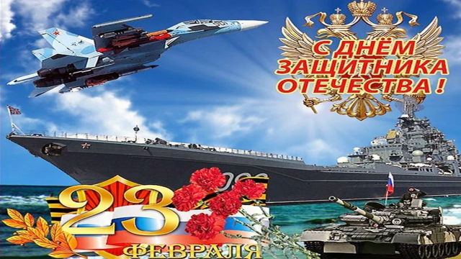

Вед: Каждый год 23 февраля наша страна отмечает День защитника отечества – праздник мужества и воинской доблести. И мы сегодня с вами собрались для того, чтобы отметить этот праздник.
Все торжественные мероприятия в России начинаются с поднятия государственного флага. Всем внимание! Для поднятия флага Российской Федерации встать смирно! Равнение на государственный флаг!
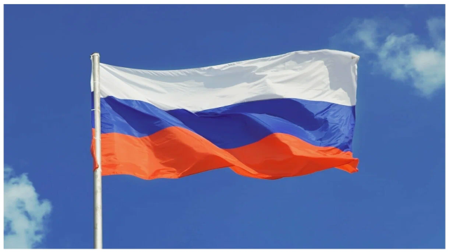
Звучит гимн РФ. Поднятие флага.
Вед: Вольно!

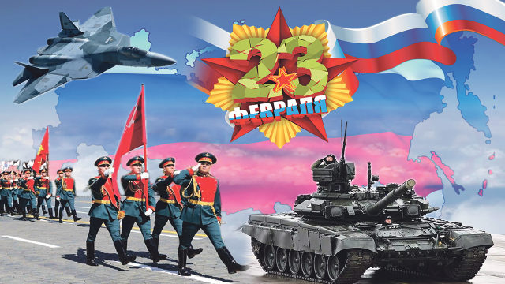

Выходят дети.
1реб: Армию Российскую
Любят все у нас,
О Российской Армии
Будет наш рассказ.
2реб: Наша Армия родная,
И отважна, и сильна.
Никому не угрожая,
Охраняет мир она!
3реб: Оттого мы любим с детства
Этот праздник в феврале.
Слава Армии Российской,
Слава миру на земле!
Вед: Ребята, сегодня мы вам расскажем об армии России. Армия – это вооруженные силы, которые защищают нашу страну со всех сторон. А именно: на суше, воде и, конечно же, в воздухе.
Армия родная,
Покой наш охраняя,
Защищает, словно щит,
Ведь от смелых враг бежит.
Армии нужны танкисты,
Лётчики, артиллеристы,
Сильные, умелые,
Ловкие и смелые.

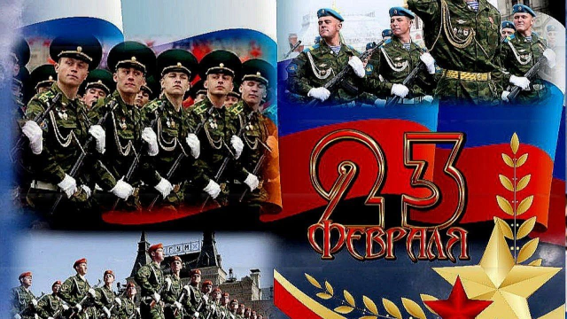

Песня про армию.

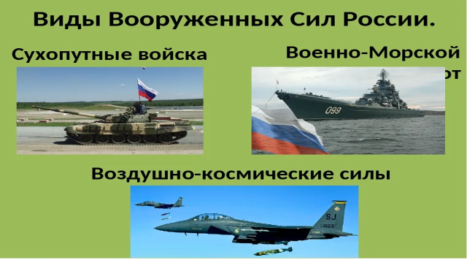
Вед: У каждой страны есть армия, то есть вооруженные силы. В армии служат солдаты и матросы, офицеры, генералы и адмиралы. Все они - защитники Отечества! В мирное время они учатся, проводят учебные сражения в морях и лесах, в степях и горах, изучают военную технику. В армии есть корабли и самолеты, танки и вездеходы, есть у военных разное оружие: пистолеты, пушки, минометы, ракетные установки. Вся военная техника должна быть в полном порядке. Есть в армии и такая современная техника, как компьютеры.
Вооруженные силы можно разделить на три главные группы - это сухопутные, или наземные войска, которые действуют на суше, военно-космические силы - они защищают Родину в воздухе; и военно-морской флот - несущий вахту в морях и океанах.
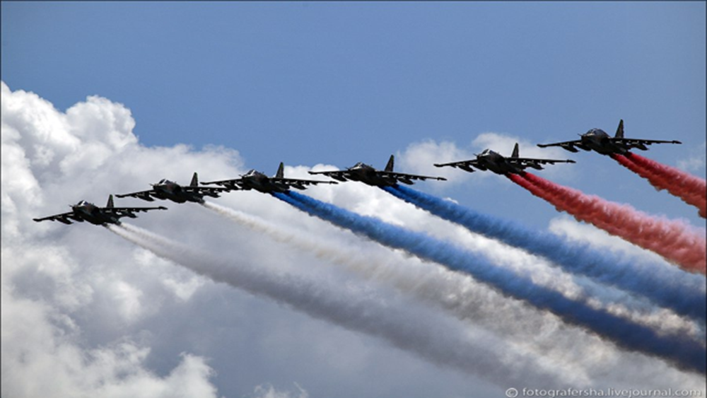

Поговорим о военно-воздушных силах. На вооружении у нашей авиации имеются
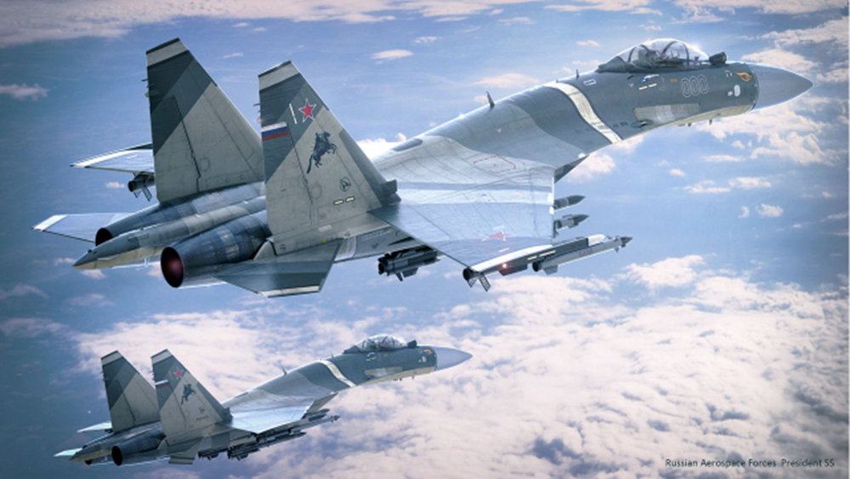
боевые самолеты и
вертолеты.
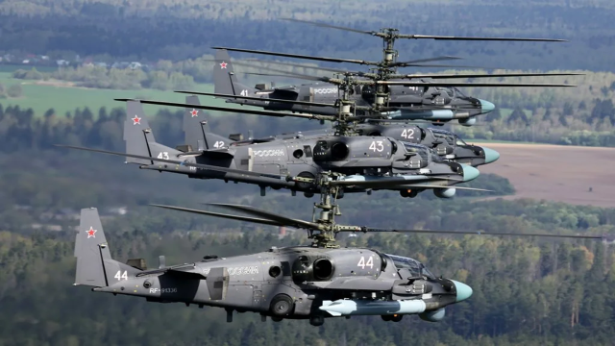

В случае необходимости они готовы защищать наше Отечество с воздуха.

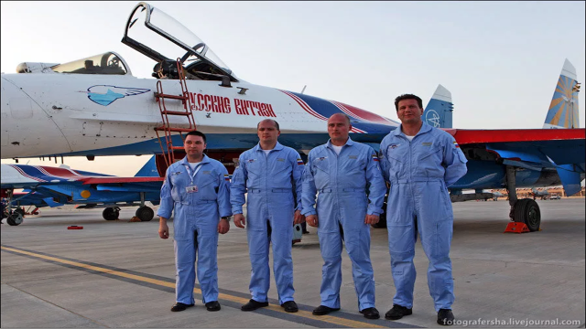

Самолет управляется экипажем летчиков, которые носят красивую голубую форму под цвет неба,

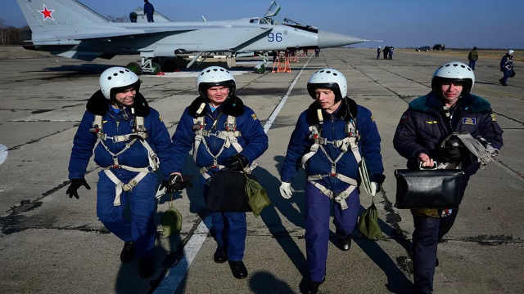
кроме того в полете на большой высоте, где мало кислорода, они пользуются специальными высотными шлемами. Эти военнослужащие должны обладать великолепным здоровьем, смелостью, решимостью умением мгновенно оценить обстановку и принять правильное решение.
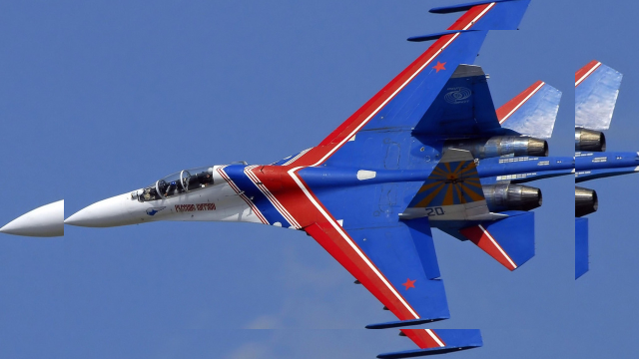
ЭСТАФЕТА «Военные летчики»
Оборудование:2 конуса, 2 обруча (тренировочный вылет с дозаправкой в воздухе)
Описание: По команде первые участники бегут по прямой, одев на себя обруч. Добежав до конуса, делают присед, одевают на конус обруч, имитируют «дозаправку самолёта». Обратно бег по прямой, передавая обруч следующему участнику. Выигрывает команда, которая первая закончит дистанцию.

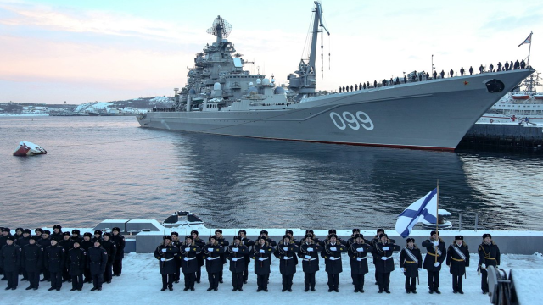
Наши морские просторы защищают военные корабли и подводные лодки. Все вместе они и составляют военно-морской флот.
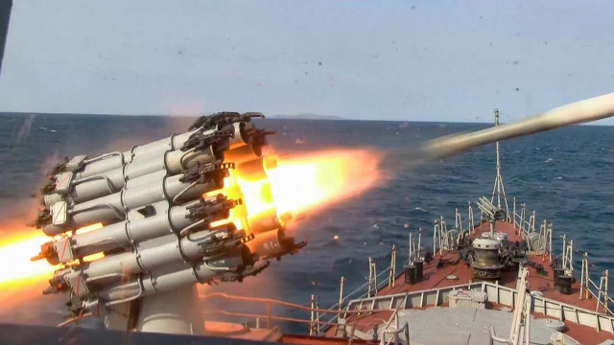

Большие надводные корабли вооружены орудиями, пулеметами

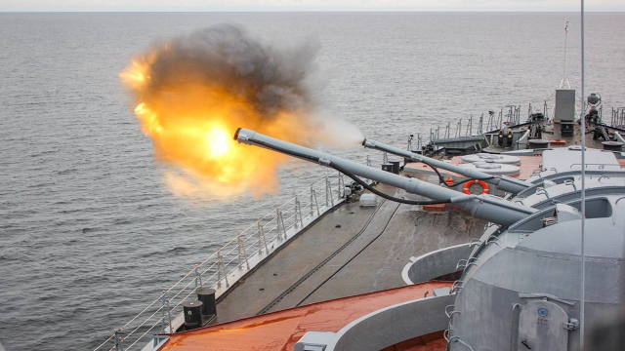

и ракетами. Военных, которые служат во флоте, называют моряками. На корабле всегда есть капитан, он в ответе за весь корабль.
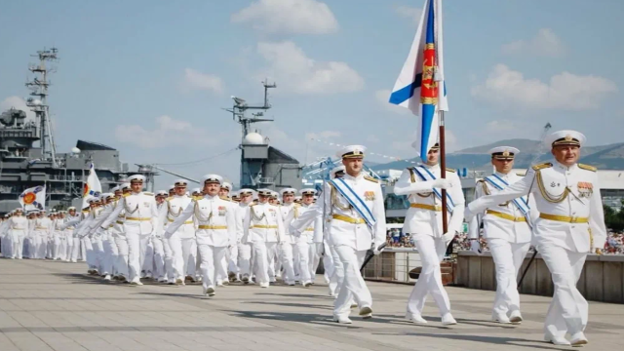
Выходят моряки.
1реб: Мы, ребята, любим море.
По морям да по волнам
В боевом идём дозоре —
«Нынче здесь — а завтра там!»
2реб: В поход, в поход!
Море смелого зовёт.
Море смелого зовёт —
Мы пойдём служить на флот!
3реб: Капитан прикажет строго —
Дать машинам полный ход!
Здравствуй, синяя дорога!
Наш корабль идёт в поход.
4реб: Бескозырка и тельняшка,
И на лентах якоря,
На ремне большая пряжка —
Моряку даны не зря!
5реб: В поход, в поход!
Море смелого зовёт.
Море смелого зовёт —
Мы пойдём служить на флот!
ТАНЕЦ МОРЯКОВ НА СТЕПАХ «Яблочко»

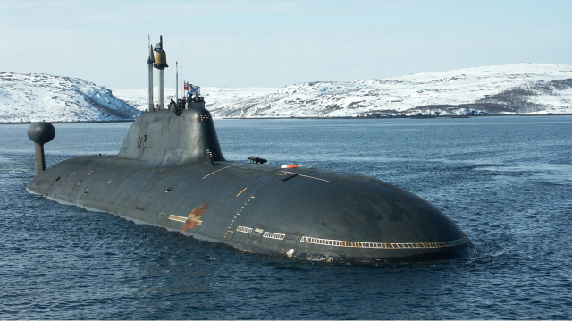

Есть у России и подводный флот - атомные подводные лодки. Они поражают суда противника особыми большими снарядами –торпедами.

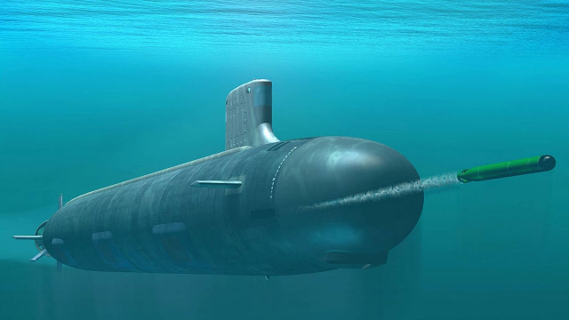

Подводные лодки передвигаются под водой, они уходят в открытое море на много месяцев.

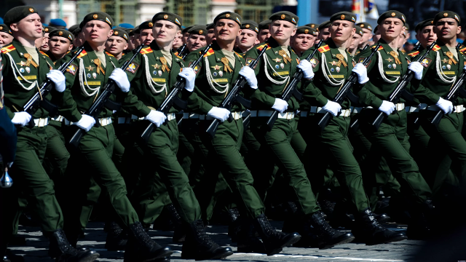

Самый многочисленный вид Вооруженных сил - это сухопутные войска.

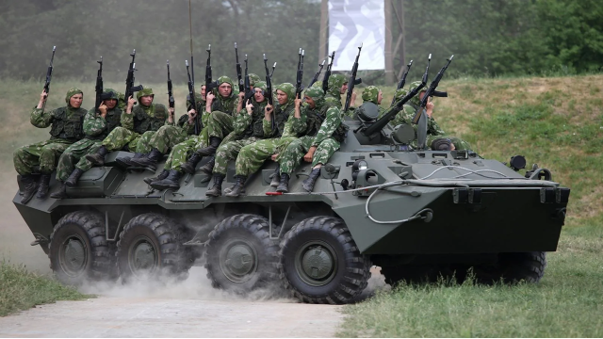

К ним относятся мотострелковые войска, они передвигаются на боевых машинах и вооружены автоматами, пулеметами и гранатометами.
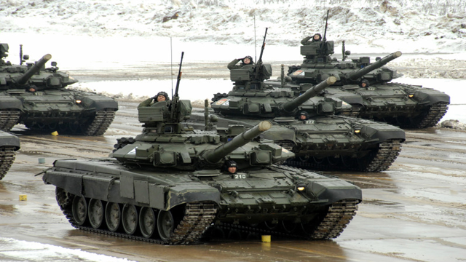

Танковые войска воюют на танках, защищенных толстой броней. Это самоходные машины на гусеничном ходу, что позволяет им проходить по любой местности: по оврагам и бездорожью. Танки вооружены пушками и пулеметами. Внутри танка находятся люди - экипаж.

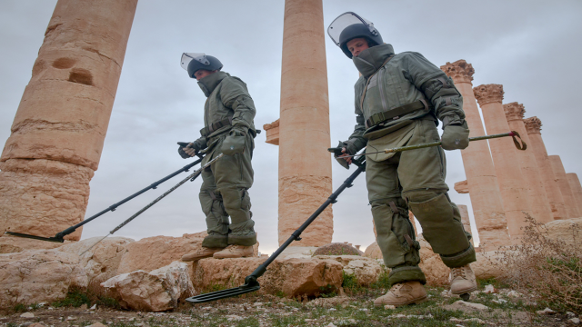

К военнослужащим сухопутных войск относятся также саперы, которые могут разминировать минные поля, дороги и мосты,

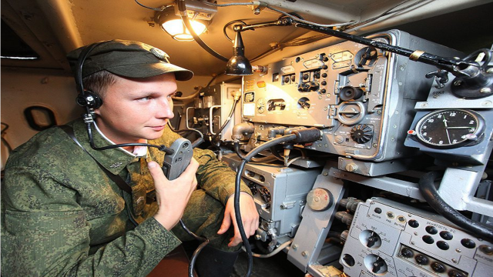
связисты, которые быстро и точно передают информацию на дальние расстояния.

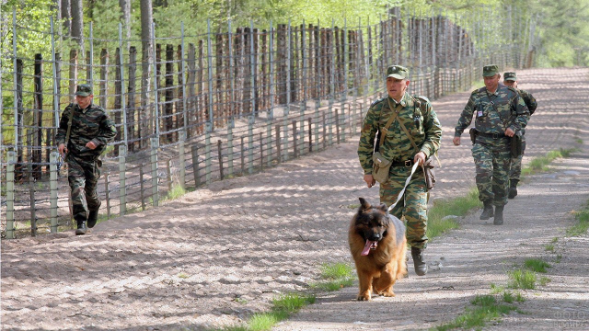
В каждом государстве есть и пограничные войска, они стоят на страже границ Родины. Их главная задача - не пропускать через границу шпионов, террористов, вооруженные вражеские группировки, людей, перевозящих наркотики.
Выходят пограничники.
1реб: Пограничники на страже —
Службу день и ночь несут.
Никогда они не дремлют,
Охраняют, берегут
2реб: На ветвях заснули птицы,
Звезды в небе не горят.
Притаился у границы
Пограничников отряд.
3реб: Пограничники не дремлют
У родного рубежа:
Наше море, нашу землю
У границы сторожат.
Танец пограничников «Обаянье границы».

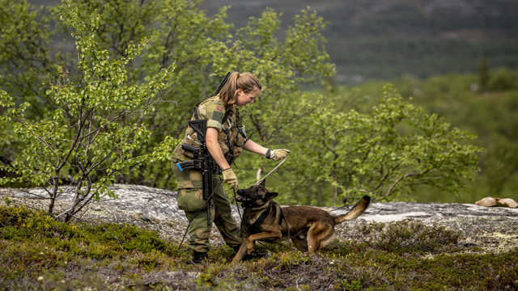

ЭСТАФЕТА «Погоня»
Участвуют две команды. Первая - нарушители, а вторая – пограничники. Шеренга нарушителей строится на линии старта, позади них располагаются пограничники на расстоянии восьми метров. По сигналу ведущего нарушители преодолевают расстояние в 10 метров, каждый до своей стойки с флажком, берут его и возвращаются на старт. В это время пограничники должны добежать до своих мячей, которые располагаются на 2 метра дальше флажков, берут их и стараются осалить убегающих нарушителей, пока те не достигли линии старта. И так 2-3 раза. Затем команды меняются ролями. Результат конкурса подводится по количеству осаленных нарушителей. Побеждает команда, у которой меньше осаленных игроков.

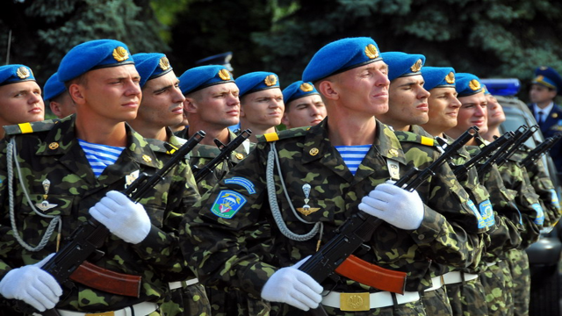
В особую группу выделены воздушно-десантные войска (сокращенно их называют ВДВ), которые по праву считаются элитой вооруженных сил РФ, чтобы попасть в этот род войск кандидаты должны соответствовать очень высоким критериям. Кроме смелости и отваги "голубым беретам" - так называют десантников (ведь они носят голубые береты как часть формы) - необходимы выносливость, абсолютное здоровье, ловкость и сила.

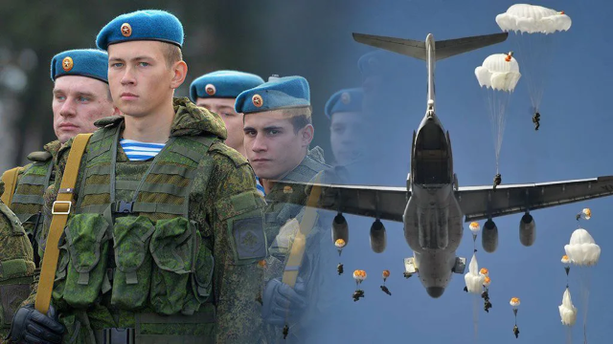

Военные, служащие в этих войсках, проходят специальные многодневные тренировки, знают боевые приемы, изучают разные виды единоборств. Десантников обычно доставляют на самолетах и вертолетах к местам боевых действий, они спускаются на землю с помощью парашютов.

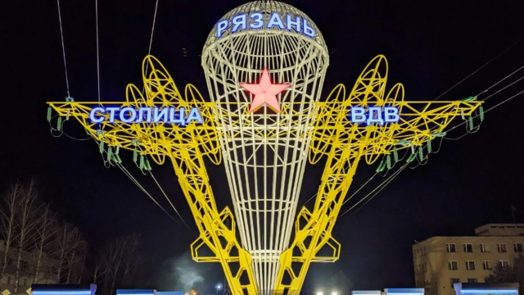

Наш родной город называют столицей ВДВ,

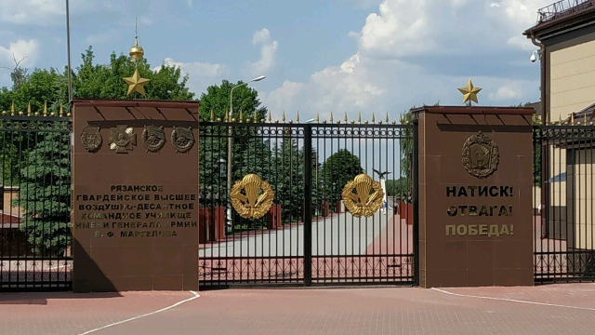

так как в Рязани находится единственное в мире Рязанское гвардейское высшее воздушно - десантное командное дважды Краснознамённое командное училище имени генерала армии В.Ф. Маргелова. И лучшие парни и девушки всей страны считают за великую честь учиться именно здесь, в Рязани.

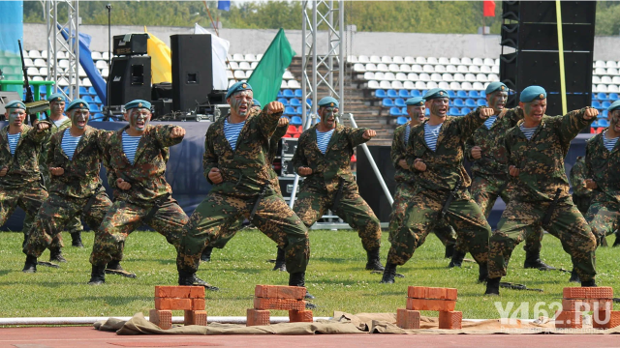

Выходят десантники.

1реб: Десантники в минуты
Спускаются с небес.
Распутав парашюты,
Прочешут тёмный лес,
Овраги, горы и луга.
Найдут опасного врага.
2реб: Звонко хлопнул парашют —
И десантник тут как тут!
Он летит как будто птица,
Он планирует с небес,
Где б удачней приземлиться,
Чтоб не в грязь и не на лес,
3реб: А едва земли коснётся,
Суперменом обернётся!
Врасплох застать врагов
Наш десант всегда готов!

Танец десантников «С неба на землю в бой»
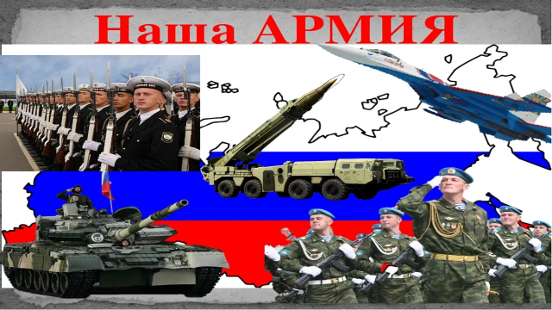

Каждая из военных профессий почетная и важная. Пограничники охраняют границы нашей Родины на суше, военные моряки охраняют морские границы. Танкисты, артиллеристы, ракетчики - все военные готовы в любой момент защищать мирное население, то есть нас с вами. Военный - профессия героическая, уважаемая и очень нужная!

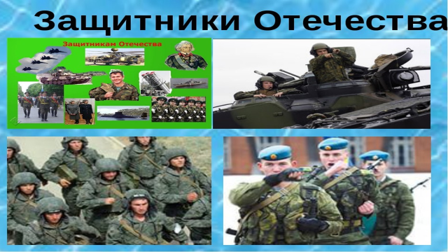

Общий танец с флажками «Защитники Отечества». Встают полукругом.

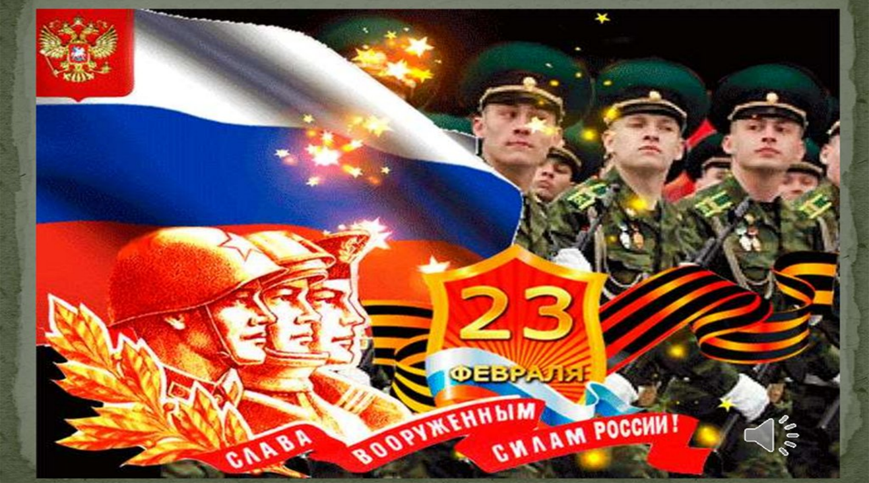

1реб: Об армии любимой
Знает стар и млад,
И ей, непобедимой,
Сегодня каждый рад.
2реб: Есть в армии солдаты,
Танкисты, моряки,
Все сильные ребята,
Им не страшны враги!
3реб: Стоят ракеты где-то,
И на замке граница.
И так чудесно это,
Что нам спокойно спится!
Вед: Сегодня мы убедились, что у нас подрастает достойное поколение защитников Отечества. А это значит, что у нас будет кому защищать нашу Родину. Мы поздравляем ещё раз всех с Днем защитника Отечества, желаем здоровья и счастья. И пусть небо над Россией всегда будет голубым!

Список используемых источников:
- nsportal.ru
- pedkopilka.ru
- infourok.ru
- rosuchebnik.ru
- maam.ru
- multiurok.ru
- imagitext.ru
- яндекскартинки

